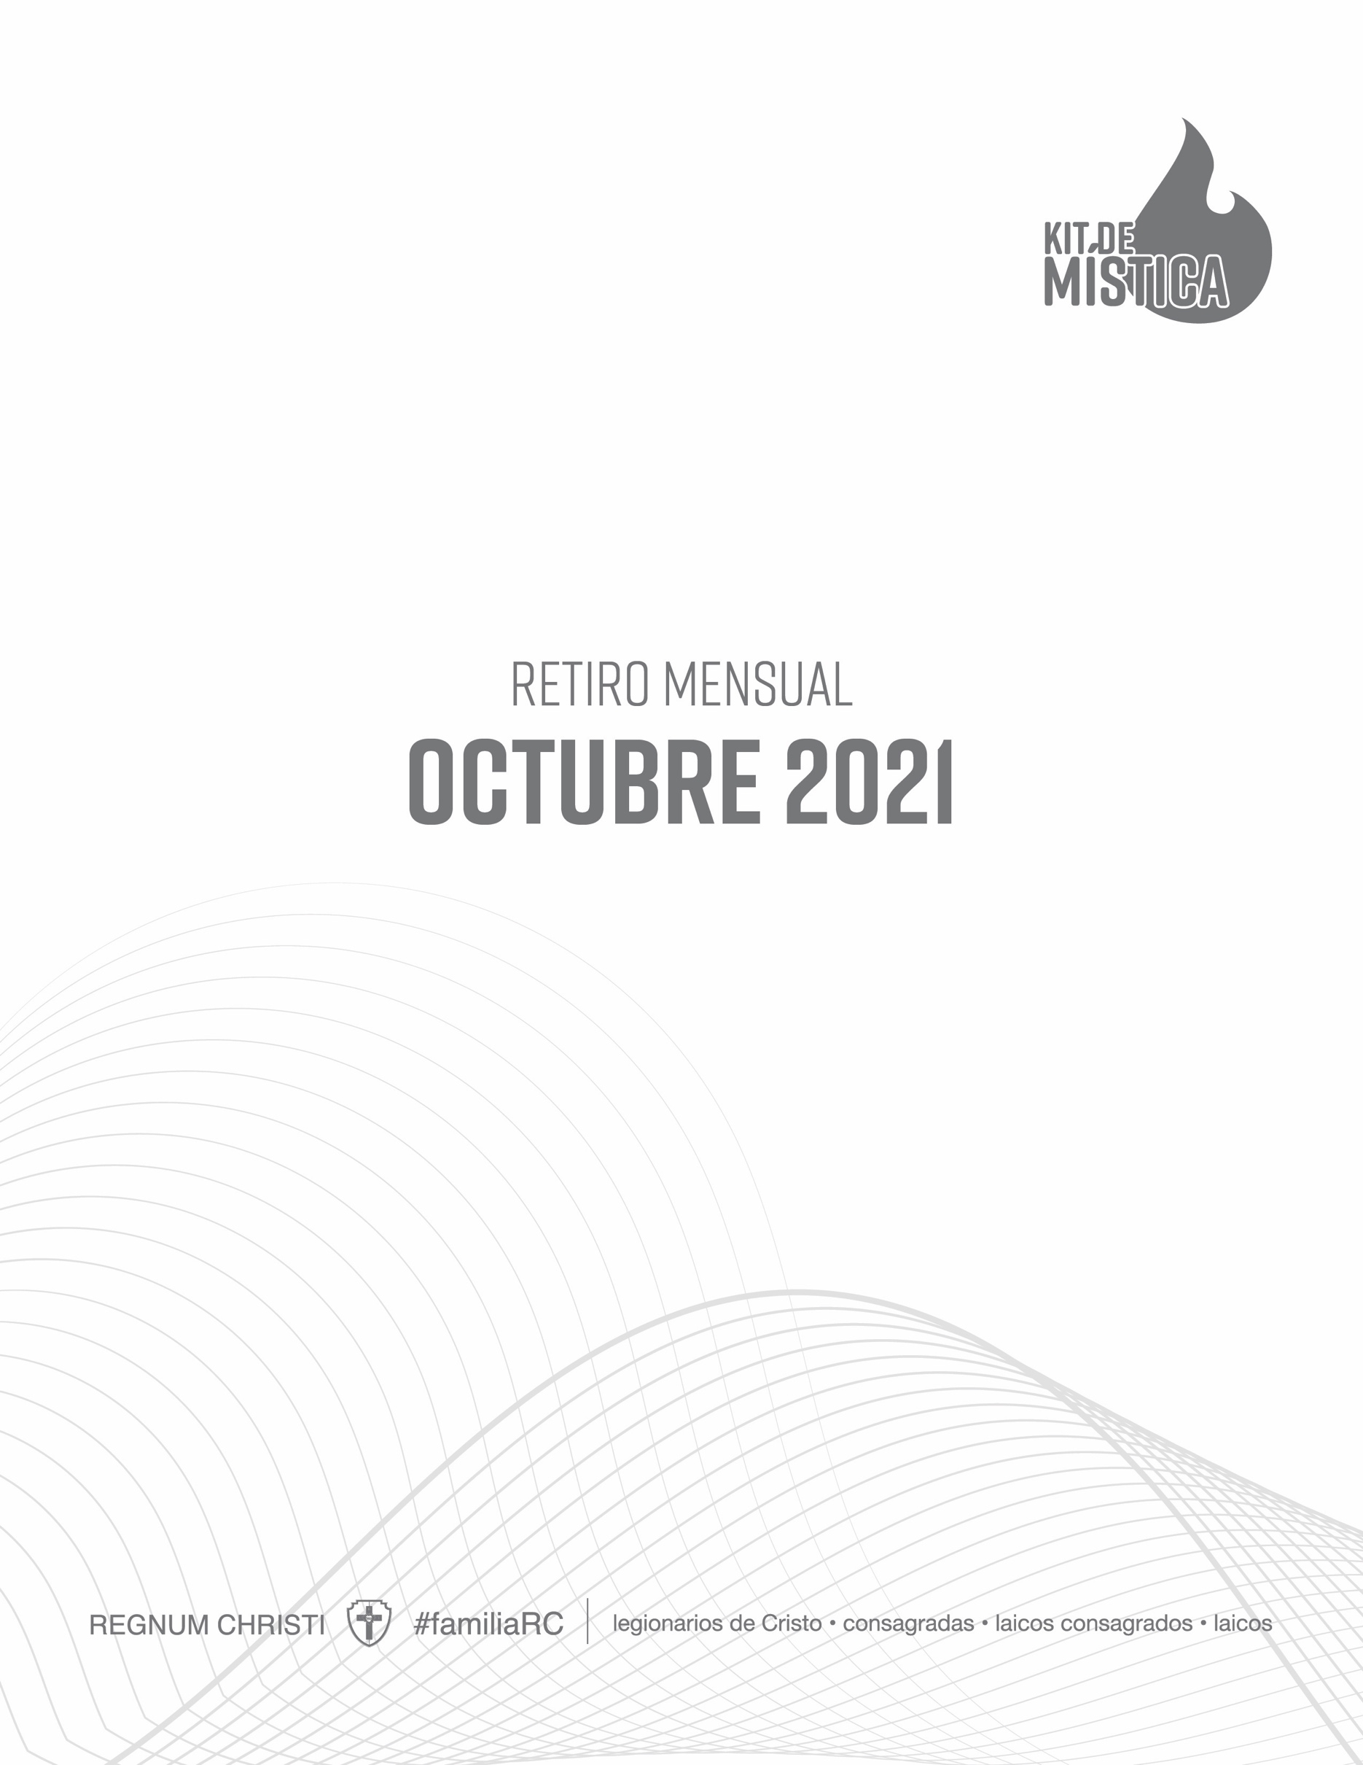

Retiro de mes: Octubre
Tema: Cristocentrismo
Lema: Ahora es Cristo quien vive en mi

CRISTOCENTRISMO

“Nuestra espiritualidad se centra ante todo en Jesucristo y nace de la experiencia de su amor. Buscamos responder a nuestro Amigo y Señor con un amor personal, real, apasionado y fiel. Por la acción del Espíritu Santo somos hijos en el Hijo que se convierte en centro, criterio y modelo de la vida. Aprendemos a encontrarnos con él en el Evangelio, en la Eucaristía, en la cruz y en el prójimo”.

(Estatutos de la Federación Regnum Christi, 12)

PLÁTICA: HIJOS EN EL HIJO

Objetivo: que los miembros de la sección se sepan verdaderos hijos amados de Dios. Para poder corresponder a su amor, teniendo a Cristo en el centro de nuestras vidas, imitándolo y viviendo según sus enseñanzas.

“Cuando oren, digan: Padre, santificado sea tu nombre, que venga tu Reino”.
(Lucas 11, 2)

“No recibisteis un espíritu de esclavos para recaer en el temor; antes bien, recibisteis un espíritu de hijos adoptivos que nos hace exclamar. ¡Abbá, Padre!”.
(Romanos 8, 15)

“Al designar a Dios con el nombre de "Padre", el lenguaje de la fe indica principalmente dos aspectos: que Dios es origen primero de todo y autoridad trascendente y que es al mismo tiempo bondad y solicitud amorosa para todos sus hijos”.
(Catecismo de la Iglesia Católica, 239)

MEDITACIÓN: AHORA ES CRISTO QUIEN VIVE EN MI

Pasaje: Gal 2, 20

Lo que llevó a San Pablo a poder decir que Cristo vive en él, fue el haberse encontrado profundamente con Él. Habiendo hecho una experiencia personal del amor de Jesucristo, deberíamos de poder repetir las palabras de San Pablo, reconociendo a Cristo como el centro de nuestra vida, a tal grado que sea Él quien vive en nosotros. Si es Cristo quien vive en nosotros todo lo que hagamos lo haremos con la convicción de que somos otro Cristo en la Tierra. Como miembros de Regnum Christi debemos vivir de forma apasionada nuestra relación con Cristo, que nos ama y nos invita a amar. Para tener un encuentro personal con Él podemos buscarlo en la Eucaristía, en su Palabra, en la Cruz y en nuestro prójimo, viendo en cada uno de ellos a otro Cristo que nos hace un llamado a amarlo.

PREGUNTAS PARA REFLEXIÓN

- ¿Quiero que Jesús sea el centro de mi vida?
- ¿Que ocupa el centro de mi corazón y no me permite poner a Jesús en el centro?
- ¿Vivo mi bautismo como verdadero hijo de Dios?

